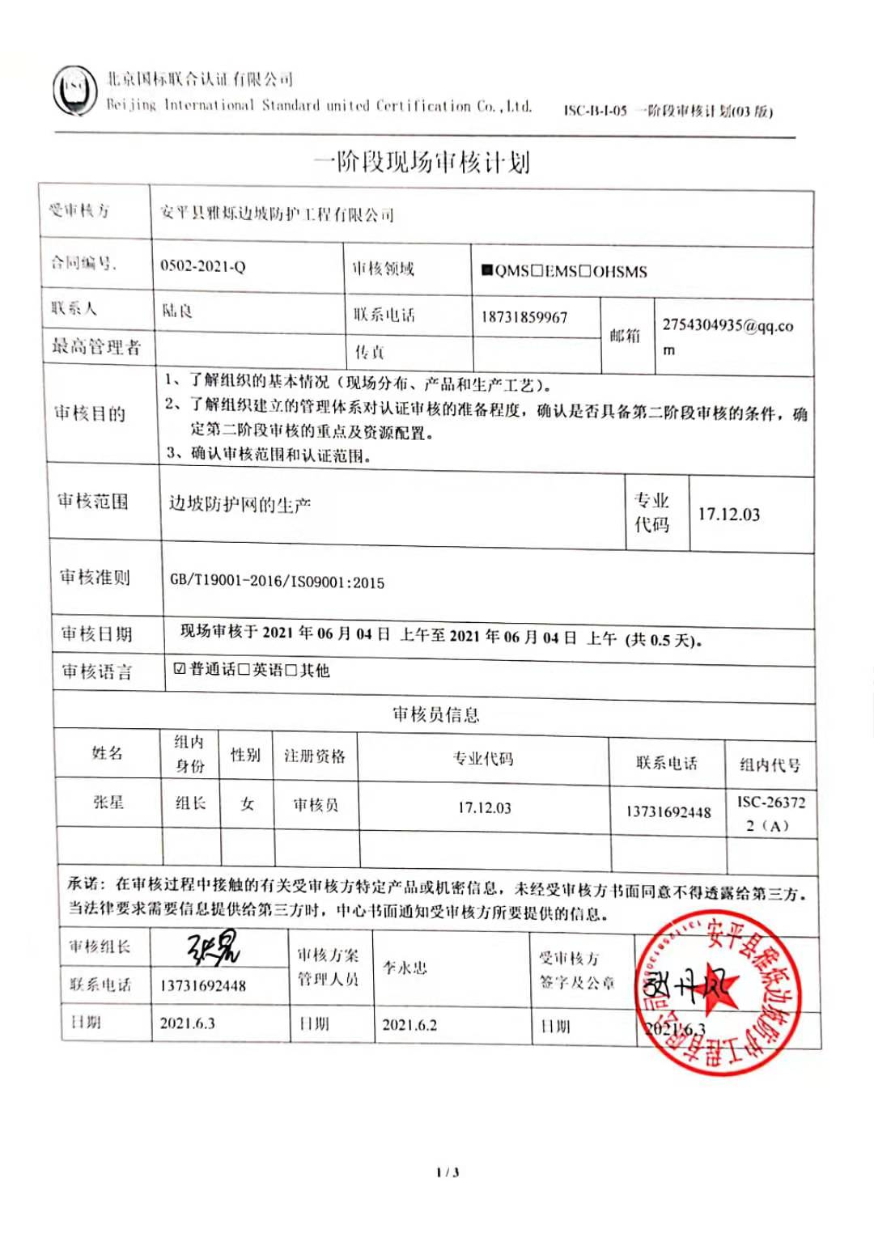

一阶段现场审核计划

|  |  |  |  |  |  |  |  |  |  |  |  |  |  |  |  |
| --- | --- | --- | --- | --- | --- | --- | --- | --- | --- | --- | --- | --- | --- | --- | --- |
| 受审核方 | | | 安平县雅烁边坡防护工程有限公司 | | | | | | | | | | | | |
| 合同编号. | | | 0502-2021-Q | | | | 审核领域 | | ■QMS□EMS□OHSMS | | | | | | |
| 联系人 | | | 陆良 | | | | 联系电话 | | 18731859967 | | 邮箱 | | 2754304935@qq.com | | |
| 最高管理者 | | |  | | | | 传真 | |  | |
| 审核目的 | | | **1、了解组织的基本情况（现场分布、产品和生产工艺）。**  **2、了解组织建立的管理体系对认证审核的准备程度，确认是否具备第二阶段审核的条件，确定第二阶段审核的重点及资源配置。**  **3、确认审核范围和认证范围。** | | | | | | | | | | | | |
| 审核范围 | | | 边坡防护网的生产 | | | | | | | | | 专业  代码 | | 17.12.03 | |
| 审核准则 | | | **GB/T19001-2016/ISO9001:2015** | | | | | | | | | | | | |
| 审核日期 | | | **现场审核于****2021年06月04日 上午至2021年06月04日 上午 (共0.5天)。** | | | | | | | | | | | | |
| 审核语言 | | | ☑**普通话**□**英语**□**其他** | | | | | | | | | | | | |
| 审核员信息 | | | | | | | | | | | | | | | |
| 姓名 | | 组内  身份 | | 性别 | 注册资格 | | 专业代码 | | | | 联系电话 | | | | 组内代号 |
| 张星 | | 组长 | | 女 | 审核员 | | 17.12.03 | | | | 13731692448 | | | | ISC-263722（A） |
|  | |  | |  |  | |  | | | |  | | | |  |
| **承诺: 在审核过程中接触的有关受审核方特定产品或机密信息，未经受审核方书面同意不得透露给第三方。当法律要求需要信息提供给第三方时，中心书面通知受审核方所要提供的信息。** | | | | | | | | | | | | | | | |
| 审核组长 |  | | | | | 审核方案  管理人员 | | 李永忠 | | 受审核方  签字及公章 | |  | | | |
| 联系电话 | 13731692448 | | | | |
| 日期 | 2021.6.3 | | | | | 日期 | | 2021.6.2 | | 日期 | | 2021.6.3 | | | |

一阶段现场审核计划

|  |  |  |  |
| --- | --- | --- | --- |
| **审核日程安排** | | | |
| **日期** | **时间** | **受审核部门、场所及审核内容** | **审核人员** |
| **2021.6.4** | **8：00-8：15** | **首次会议** | **A** |
|  | **8：15-9：15** | **管理层：资质检查、管理体系策划情况、过程识别和策划的充分 性（包 括 疫情期间应对风险和机遇的策划）、确定认证范围包括任何不适 用及 理由 的充分性、体系覆盖人数确认、管理方针和目标的适宜性、内部审 核、管 理评审策划和实施、基础资源条件、质量事故及投诉情况。**  **涉及条款：4.1/4.2/4.3/4.4/5.2/5.3/6.1/6.2/6.3/7.1.1 /9.2/9.3** | **A** |
|  | **9：15-10：00** | **办公室：人员、 体系文件、组织的知识（包括产品质量标准、 法律法 规 要求的符合性、法律法规的收集与有效性）。**  **涉及条款：7.1.2/7.1.6/7.5** | **A** |
|  | **10：00-11：45** | **生产技术部/供销部：基本情况（包括工艺流程、基础设施）资源的 配 置、 工作环境、监视测量设备、产品实现的策划、生产过程的控制**  **涉及条款:7.1.3/7.1.4/7.1.5/8.1/8.3/8.5.1/9.1.2** | **A** |
|  | **11：45-12：00** | **末次会议** | **A** |

**注:**1、**一阶段要在现场核实以下内容并填写“申请评审信息（初审/再认证）现场确认表”：**

**1）营业执照或相关证件副本原件；**

**2）生产（安全）许可证、行业许可证、3C证书原件；**

**3）计量器具的检定证书原件、特种设备备案登记号及鉴定证书原件；产品标准的版本、企标的备案号（适用时）；**

**4）型式试验报告；**

**5）地理位置图、污水管网图；**

**6）生产工艺流程示意图（建设单位还需提供在建项目清单）**

**7）环境影响评价报告及批复、“三同时”验收报告；**

**8）安全、卫生评价报告及批复、“三同时”验收报告；**

**9）消防验收报告；**

**10）由法定资格的环境监测部门对各项污染物的监测数据；**

**11）由法定资格的劳动、卫生监测部门对组织特种设备、生产车间内有害物质的监测数据；**

**12）排污许可证、排污申报登记注册注明、总量控制指标；**

**13）主要资源、能源使用、消耗清单、危险化学品清单。**

**2、请在选中的“□”内打“×”。**

**3、如工作语言、审核报告语言不是中文，应在审核计划中说明语言种类；**

**4、主要审核内容**

1. **方针的制定与贯彻情况**
2. **环境因素的识别和评价程序合理性**
3. **危险源的辨识和评价程序合理性**
4. **体系覆盖产品及产品生产关键过程、特殊过程的识别和确认情况**
5. **质量管理体系删减条款的合理性**
6. **适用的法律和其他要求的获取、识别程序实施情况**
7. **组织的目标、指标和管理方案合理性及实施情况**
8. **组织法律法规的遵循情况**
9. **内审和管理评审的实施情况**
10. **管理体系文件审核**
11. **识别二阶段审核的资源配置情况**

**4、审核报告仅发放至审核委托方及本公司。**